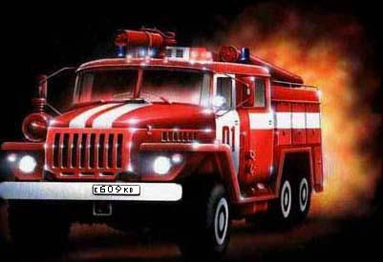  УВАЖАЕМЫЕ ГРАЖДАНЕ!  Изложенные в настоящей памятке основные правила пожарной безопасности просты и доступны каждому. Только их соблюдение сохранит от уничтожения огнем ваше имущество и жилище, предотвратит гибель от огня.  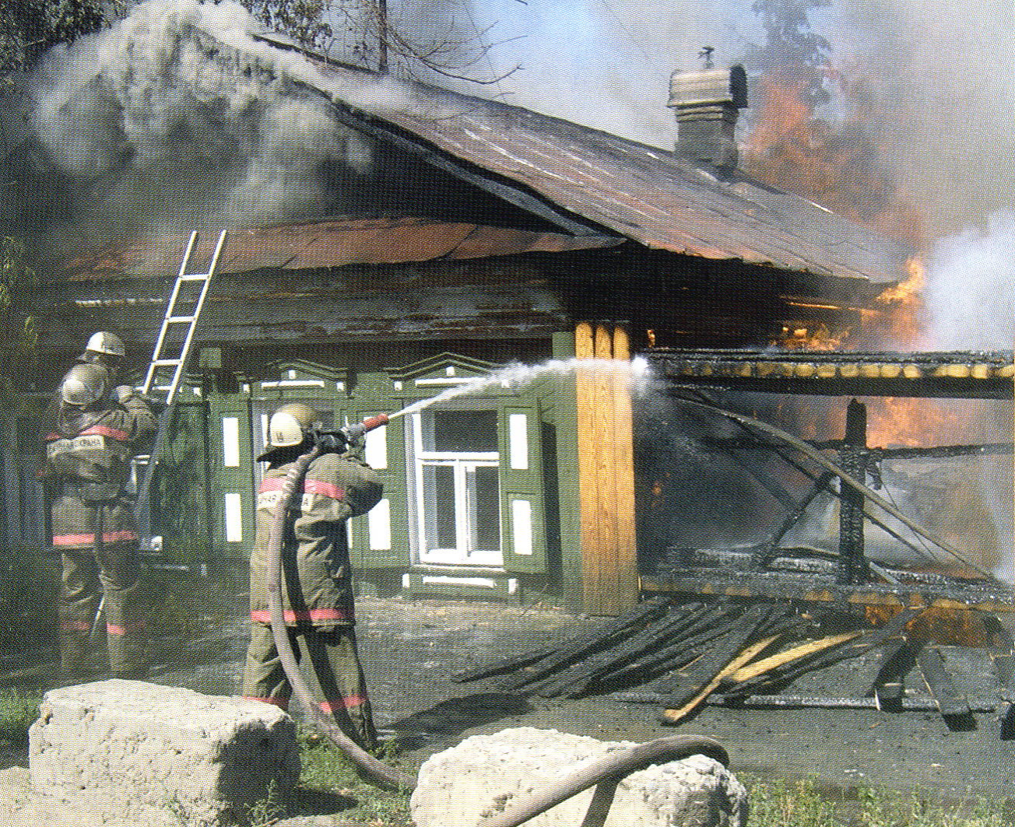  Помните и соблюдайте правила пожарной безопасности при пользовании электроэнергией.  ВКЛЮЧАЙТЕ в электросеть утюг, чайник и другие электроприборы, только исправные и при наличии несгораемой подставки. Не размещайте включенные электроприборы близко со сгораемыми предметами и деревянными конструкциями.  СЛЕДИТЕ, чтобы электрические лампы не касались абажуров.  НЕ ЗАБЫВАЙТЕ, уходя из дома, выключить электроосвещение и все электроприборы, в том числе телевизор, музыкальный центр, камин, чайник, утюг и др.  НЕ ПРИМЕНЯЙТЕ большого количества соединительных шнуров и удлинителей.  НЕ ДОПУСКАЙТЕ одновременного включения в сеть нескольких мощных потребителей тока (телевизор, электрокамин, электрочайник), вызывающих перегрузку. | В случае возникновения пожара немедленно звоните по телефону  « 01»  по мобильному телефону  «112»  ПОМНИТЕ и СОБЛЮДАЙТЕ  ПРАВИЛА  ПОЖАРНОЙ  БЕЗОПАСНОСТИ!  ОПАСНО промачивать электропровода, заклеивать их обоями, подвешивать их на гвозди, завязывать в узлы. Пользоваться неисправными выключателями, розетками, подключать оголенные концы (скрутки) к электросети.  Серьезную опасность представляют самодельные предохранители («жучки»). Электросеть от перегрузок и замыканий защищают только заводские предохранители.  Пожарная безопасность при пользовании горючими жидкостями.  ОПАСНО стирать в бензине и других легковоспламеняющихся жидкостях промасленную одежду.  НЕДОПУСТИМО курение или зажигание спичек (зажигалок) при пользовании бензином, ацетоном, керосином, растворителями.  Многие вещества бытовой химии (мастики, нитрокраски, лаки, клеи) представляют повышенную опасность, особенно в аэрозольной упаковке. Ни в коем случае не производите подогрева на открытом огне пожароопасных мастик (БМ, гамму, скипидарную, зеркальную на силиконе и др.).  Будьте осторожны с открытым огнем!  Наибольшее число пожаров в квартирах происходит от курения (оставление непогашенных окурков и спичек). Особую опасность представляет курение в постели лиц в нетрезвом состоянии. | Отделение надзорной деятельности и профилактической работы  Белохолуницкого района  ПАМЯТКА  о соблюдении основных мер пожарной безопасности  При посещении подвала, чердака, сарая, кладовки не допускайте курения и освещения зажженной спичкой или свечкой.  Причиной пожара может быть костер во дворе жилого дома, в котором сжигается старая мебель, мусор, опавшие листья, тополиный пух.  К пожару может привести и отогревание замерзших труб паяльной лампой или факелом.  Не допускайте шалости детей с огнем!  НЕ ОСТАВЛЯЙТЕ детей дома, когда горит газовая плита, топится печь. Храните спички в местах, недоступных для детей.  ГРАЖДАНЕ! В случае пожара или появления дыма немедленно сообщите в противопожарную службу по телефону 01, указав точный адрес. До прибытия противопожарной службы примите меры к эвакуации людей, имущества, притупите к тушению огня имеющимися средствами (водой, песком, одеялом или другой плотной тканью).  В случае загорания электропроводки необходимо отключить электросеть. Керосин, бензин и другие легковоспламеняющиеся жидкости тушить водой нельзя. При горении жидкостей для тушения можно использовать одеяло, плотную ткань или песок.

